基于NTFS下数据恢复技术研究
第七章 NTFS数据恢复技术的实现
7.1 NTFS格式化恢复
数据丢失的具体故障为：盘分了三个区在一次意外死机后磁盘提示（前两个区是正常的）提示未格式化（其实大多数朋友知道这时的问题简单得多也许重建DBR后整个盘里面的数据都在，这里暂且就不谈这种问题的解决方法了），要命的是这时已经鬼使神差地点击了格式化了，结果大家当然就知道了，数据肯定是没有了 。据转到我这里的那同行说他用各种搜索软件对整个区搜了好几遍（这也是大多数所谓专业的数据恢复商所用的恢复方法了），当然也搜到了很多数据，尽管很乱但还能正常打开。最后客户确认搜出来数据大部份正常，但最重要的的一个压缩文件损坏了，大家知道压缩文件损坏了是很难很难修复的了。首先我用WINHEX把他搜出来的那个压缩文件打开分析了下，文件头乱了，中间的数据也不正常。无法修复，只好从原盘着手了。竟然搜索软件搜出来的是损坏的，那就只有用手工来做了，当然用手工做这种格式化了的数据很费时，且计算量也很大，只能针对像这样的个别特重要的数据。
对原盘的那个格式化掉的分区做完镜像后，用WINHEX打开镜像，设置镜像文件为磁盘。如下图所示：
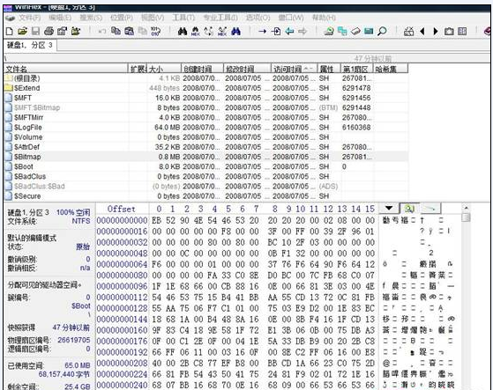
分区是NTFS格式的，整个分区大小为25.4G。对NTFS分区格式研究过的朋友会知道，在NTFS文件系统中，文件亦是按簇进行分配的， 文件通过主文件表MFT（Master File Table）来确定其在磁盘上的存储位置、大小、属性等信息。相当于FAT系统下的FAT+FDT的功能。每文件都有一个文件记录。其中第一个记录就是MFT自己本身。我们转到第一个文件记录也就是MFT了直接点可以看到如下图所示：
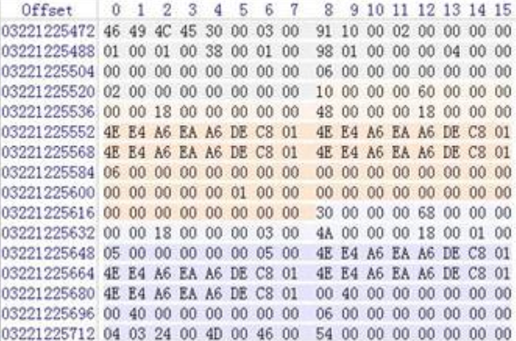
通过第一个文件记录往下观察发现格式化了后对文件记录没有产生破坏。那么这时我们就可以有一个恢复的思路了：找到所说的那个压缩文件的在MFT中的记录，再通过对文件记录的分析来确定文件在磁盘中的位置及大小，就可以直接从中提出文件了。想到做到，只知道一个压缩文件的压缩文件名为：源文件与素材。那好，我们可以新建一个文本记事本只输入压缩文件名―――源文件与素材！保存，再用WINHEX打开可以看到如下图：
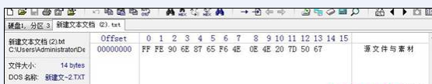
然后再转回来，直接从第一个文件记录往下开始搜索十六进制数值90 6E 87 65 F6 4E 0E 4E 20 7D 50 67搜索到了一个地方停下来了，看看是不是那个压缩文件的记录呢看下图：
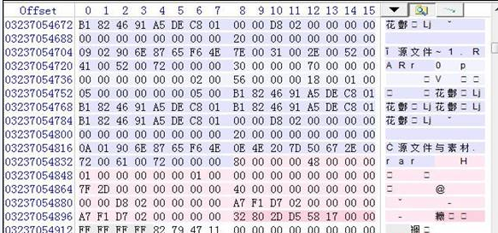
根据观察可以看出正是客户要的那个压缩文件的记录，那么我们又如何来确定这个压缩文件在磁盘上的那一个扇区？占用了多少的扇区呢？这个就需要对NTFS格式有所了解了。NTFS将文件作为属性、属性值集合来处理，这一点其他文件系统不一样。可以看到在MFT中用了不同颜色的段来区分，
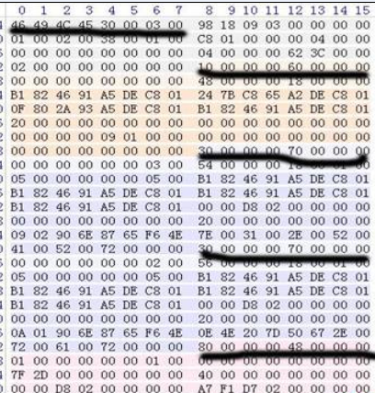 如上图所标记的，第一个为文件记录头，第二个10H表示标准属性，第三个30H表示文件名属性，最后一个80H表示数据流属性也就是关键所在了。这里我们只分析数据流属性，其它属性就不一一分析了，可以查看相关资料。每一个属性都为两部份：属性头和内容。先来分析数据流属性的属性头：从第1第4四个字节表示属性的类型，第5第8四个字节这里的值是48 00 00 00表示属性的长度（包括属性头和内容）为72个字节。从17到24共8个字节表示起始的VCN即虚拟簇号，第25到32共8个字节表示结束的VCN此处为2D7FH也就是 这个压缩文件占用了11648个簇。再往下分析从33到40共8个字节表示数据运行的偏移。此处为40H也就是从第64个字节开始了。我们就直接来分析数据运行也只有这一个运行32 80 2D D5 58 17所以起始的LCN即逻辑簇号为1758D5H＝1530069，长度为2D80H＝11648。接下来我们转到1530069簇看，第一个字节右键选块开始，上面算出来这个文件的，如下图：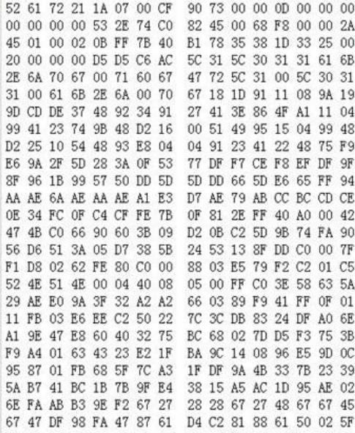
大小为11648个簇，也就是1530069+11648＝1541717再转到1541717簇，所在的扇区的上一扇区也就是文件的结尾了。最后一个字节右键选块结尾。再在所选块中右键编辑－复制扇区－到新文件即指点到路径保存。然后改扩展名为RAR。至此恢复完成。经检查没有一个损坏的。
7.2 手工定位NTFS文件系统下的文件
相信很多朋友在认真看完数据恢复书籍中，关于NTFS文件系统中讲述的一系列属性以后，或多或少还是有些范迷糊。确实，NTFS文件系统结构比较复杂，且书中也没有讲到如何利用这些属性来定位文件，这对于初学者来说,无疑是一个缺憾.为弥补这一缺憾,我根据我个人对NTFS文件系统的理解，制作了本分析过程。申明，这只是本人的理解，难免会有错误的地方。仅供大家参考。
现在我就以我电脑里的一个叫“MFT结构分析”的图片文件，其存储路径为E:\教程\数据恢复。
接下来我们一层一层的去定位文件.以对所学的属性做一个融会贯通.或许有的朋友会说:在实际操作中,可以通过在MFT中搜索文件名的方式来做出定位,这样也是可以的。我制作本分析过程的初衷也就是给初学者对NTFS的理解提供一个思路。
学过FAT文件系统的,一定知道如何定位分区以及DBR,那好,我们就直接从DBR开始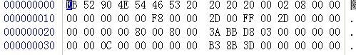
从DBR中得出，每簇扇区数为08H，（$MFT一下简称MFT）.MFT的起始簇为：00000C00H，转换为十六进制分别为8扇区和786432簇。现在跳转到786432簇，如下图：
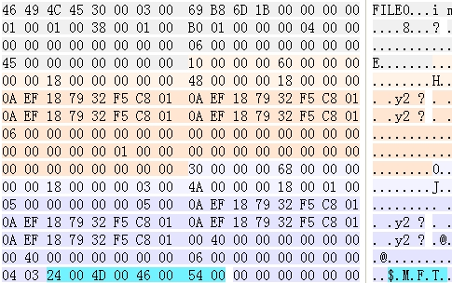
我们可以看到，这是MFT的第一个记录，记录的是它自己。，接下来我们跳转到MFT的关于根目录的记录，也就是第5号记录。根目录一般存储的文件以及文件夹比较多。所以，它是非常驻的，关于这些文件夹的信息记录在了其它的位置。而记录在什么位置是由索引分配属性来记录的，也就是A0属性，接下来着重看一下A0属性，如图：
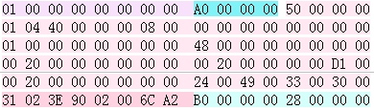
上图红色的标注的位置是运行（Data run）31H表示用三个字节描述的是索引的位置的起始LCN（3E9002H），一个字节描述的是长度(02H)。下一个运行的位置描述的是00H表示到此结束，只有一个运行。（提示：如果下一个运行由内容，那么它描述的LCN加上前一个运行描述的LCN才是其真正的LCN，如果由三个运行，用第三个运行的LCN加上前两个的LCN就是第三个运行的真正的LCN，以此类推！）
我们将其转换为10进制数值得到这样一个信息，索引项的起始位置为167998簇，乘以每簇扇区数8，等于1343984扇区，长度为2个簇，跳转到1343984扇区，如图：
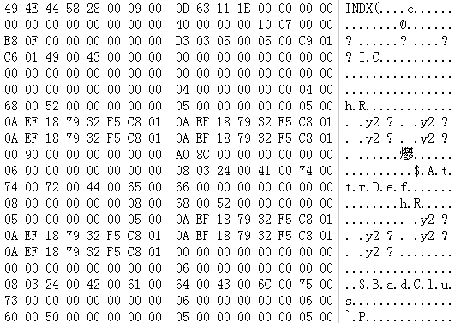
这个位置是根目录的索引项，可以看到里面索引的文件名为元数据。“教程”这个文件夹也存放在根目录里面，我们搜索该文件名，以找到相对应的索引项，由于NTFS里面文件名是用Unincode字符来表示的，所以该文件名转换为16进制数值为59650B7A8765H，我们在根目录索引项里搜索此文件名：
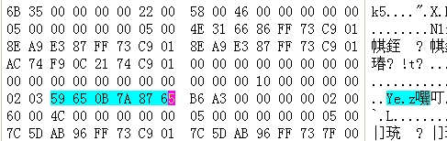
在1343994扇区找到了“教程”的索引项，（1343994-1343984=10，每簇扇区数为8，说明次索引项存放在第二簇里面）从上图可以看出，其文件记录存放在第6B3500H号扇区，转换为十六进制为13675号记录，一个MFT占用2个扇区，其文件记录的开始为，从MFT第一号记录向下数27350个扇区，就其文件记录存放的位置，计算方式为：6291456 +（13675*2）=6318806，跳转到6318806扇区，如图：
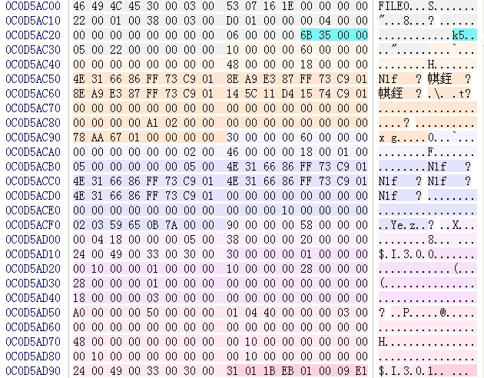
图中描述的本MFT号正是我们要找的，看下面的运行31011BEB01H，转换为16进制数值为：125723，再乘以每簇扇区数8等于1005784扇区，现在跳转到1005784扇区搜索“数据恢复”这个文件夹的十六进制数值70656E6362600D59H，结果没找到，难道是此文件夹没有记录？不可能。猜想，会不会是被驻留了。存放在MFT里面，跳回6318806扇区，搜索70656E6362600D59 ，在该MFT的第二个扇区里面找到了该文件夹的记录。
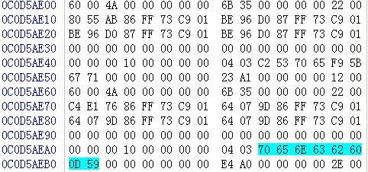
跳转到文件的“数据恢复”文件MFT记录号：23A100000000H，十进制为41251号，乘以2加上6291456，等于6373958。如图：
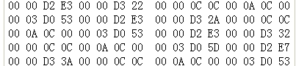
对NTFS多少有点了解的人都会发现，这并不是MFT。为什么？看一下我的MFT的分布情况，如图：
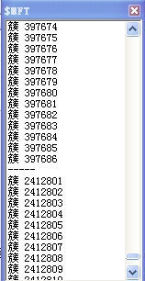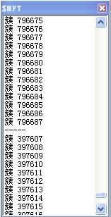
我的MFT是分三大块来存放的，（我自己的命名）接下来计算一下：
第一块：MFT从786432簇开始,到796687结束用了10255个簇=82040扇区，每2个扇区为一个完整的MFT。
第二块：MFT从397607开始到结束397686，用了79个簇632
第三块：……
第一块MFT只用了10255个簇来记录，（我用簇为来但来计算）而我们要找的文件“数据恢复”存放在41251号，（41251*2/8= 10312.75簇）已经超出了第一块的记录范围，超出75.75个簇，经计算，在第二块里面才是存放的“数据恢复”的MFT。第二块的开始位置为397607簇，加上75簇，等于397664簇，由于硬盘是从0开始记录数据的，所以，这个地方应该还要减去1。跳转到397663簇的四分之三（0.75）位置，也就是第6个扇区
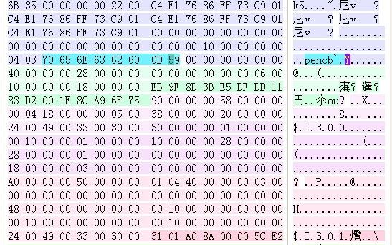
根据运行，得知其起始LCN为A08AH(35488*8=283904),占用一个簇。跳转到283904扇区：搜索文件名“MFT”结构分析4D0046005400D37E7E00H
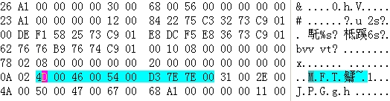
其文件MFT号为26A1H（41254号记录），根据前面的MFT记录块的计算，在“数据恢复”MFT记录向下数三个记录，就是“MFT结构分析”这个文件的MFT记录了。跳转到该位置
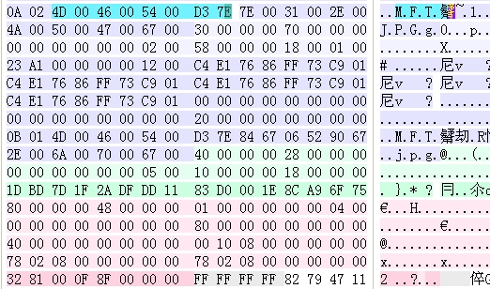
其运行为3281000F8F00H，起始LCN为0F8F00（36623*8=292984扇区），长度为8100H（129*8=1032扇区），那么结束位置为292984+1032=294016扇区
跳转到文件的开始292984
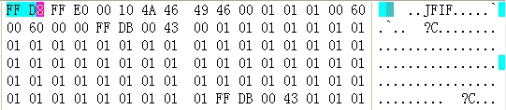
跳转到294016，选取上一个扇区的结尾
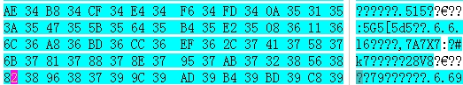
编辑-复制-植入新文件-保存文件名为“MFT结构分析.jpg”。双击，能够正常打开。

